DONA, BRUIXA, REMEIERA
9a. Edició
Tallers del Racó Natural & Associación Sagrado y Ancestral

Benvingudes i Benvinguts!!!
El curs DONA, BRUIXA, REMEIERA vol ser un curs diferent. Per això, posem tota la il·lusió perquè es respiri en cada activitat l’emoció de reviure un món antic en el nostre avui, un món pausat en l’estrès del nostre dia a dia, un món màgic dins l’escepticisme de la nostra societat.
Desconnectar de la realitat urbanita actual i connectar-nos en un context nou, submergint-nos en el caràcter d’aquelles dones sàvies, incompreses, temudes, misterioses, però dones a cap i a la fi.
Descobrirem com eren, com pensaven, vivien, els seus coneixements i la seva cosmovisió, amb la intenció de tot plegat de poder reivindicar i retornar-los l’honor i la dignitat a les anomenades despectivament “bruixes”, dones potser illetrades però amb el pesat bagatge del saber antic.
Cristina i Jose
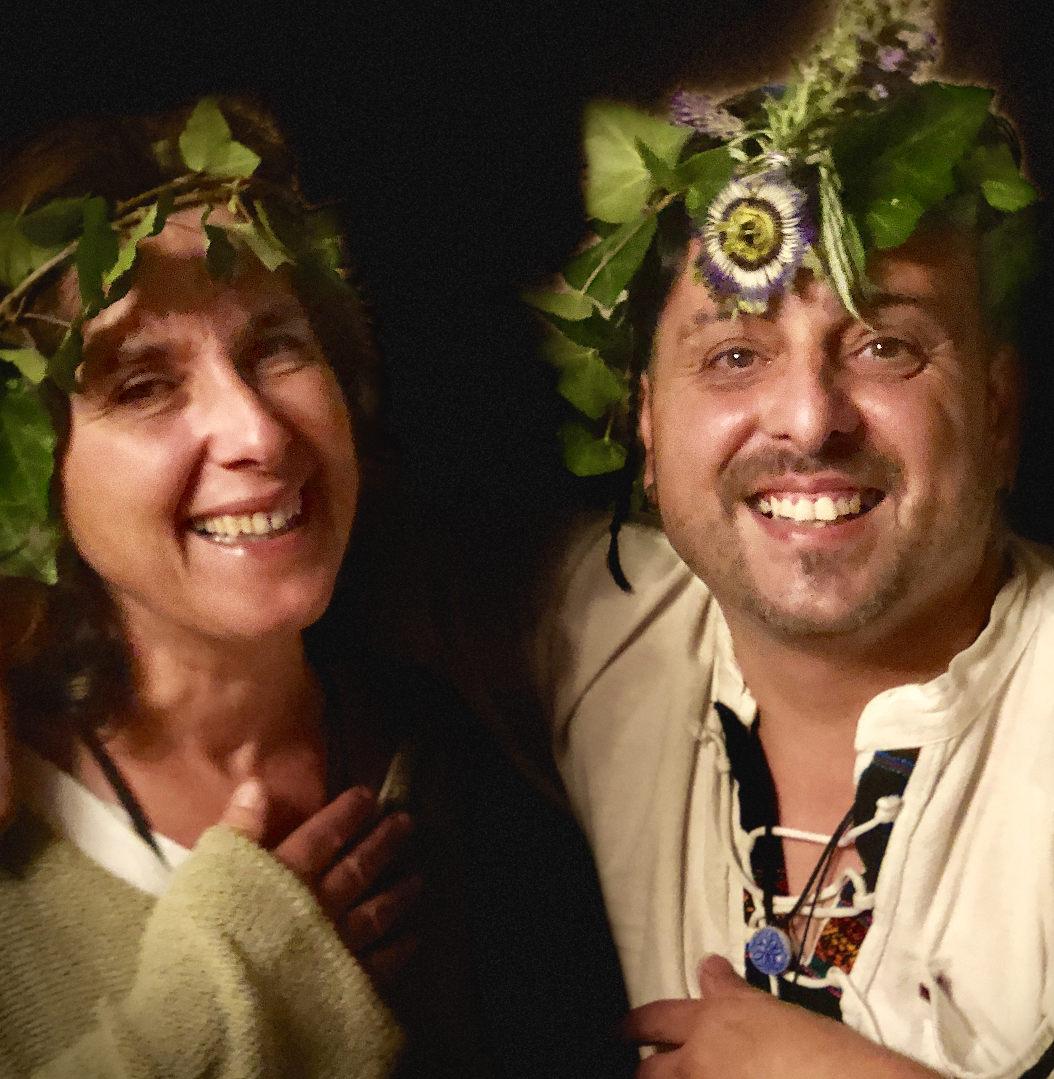
Can Cabot de la Brolla  Mataró, veïnat de Valldeix  Parc Montnegre-Corredor, El Maresme  Diumenge, 5 de Juliol de 2020  De 10 a 19h. | 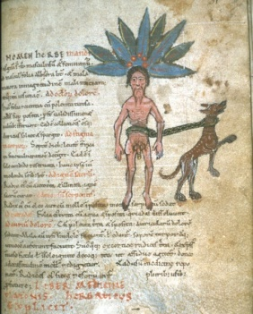
Trobada de tots els assistents a les 10h.

Ens submergirem en el món de les Bruixes, dones remeieres, coneixedores de la Natura i el saber popular.
Passejada botànica per l’entorn on identificarem les herbes remeieres en el seu àmbit natural. Visita al jardí botànic de plantes medicinals.
Descobrirem quines i com les utilitzaven les bruixes pels seus preparats per fer remeis, beuratges i elixirs. Aprendrem com, quan i de quina manera es recullen i es conserven.

14h. Dinar compartit. Cadascú que porti un plat.

Les bruixes volaven? desgranarem les plantes màgiques, al·lucinògenes, les seves propietats curatives i esotèriques. Elaborarem elixirs, amulets i altres encanteris culinaris.

Ens acomiadarem amb un Ritual per celebrar l’arribada del Solstici d’Estiu(*).

(*) portar roba blanca per celebrar el ritual.

Material que cal portar per fer el taller:
Cistell, tisores de podar, bloc de notes, barret i calçat còmode.
¼ litre d’alcohol etílic de 96º (el de farmàcia),
1 litre d’aiguardent sec, 1 pot de vidre de 2 litres amb tapa

PREU: 50€  Inclou taller i dossier del curs que s’enviarà per mail en format PDF. | PLACES: limitat a un màxim de 15 persones.  INFORMACIÓ I RESERVES:  raconatural.tallers@gmail.com 628674932 Cristina  cursos@sagradoyancestral.com 654130312 Jose

